


In collaborazione con

CROCIERA PER I SOCI PARENTI ED AMICI
***DAL 27 MARZO AL 3 APRILE 2010***
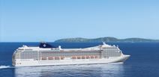

ITINERARIO:

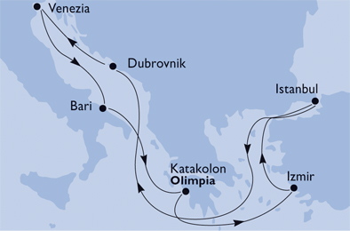
Giorno | Data | Porto | Arrivo | Partenza
1 | Sab | Venezia |  | 17.00
2 | Dom | Bari | 10.00 | 15.00
3 | Lun | Katakolon (Olympia) | 08.00 | 13.00
4 | Mar | Izmir | 09.00 | 15.00
5 | Mer | Istanbul | 07.30 | 17.00
6 | Gio | Navigazione | ----- | -----
7 | Ven | Dubrovnik | 11.30 | 16.30
8 | Sab | Venezia | 09.30

Sistemazione e quote
QUOTA SOCI QUOTA NON SOCI

Quota crociera cab. Interne CAT 02 € 690,00 p.p. € 710.00
Quota crociera cab. Esterne CAT 04 € 795,00 p.p. € 815,00
Quota crociera cab. Est. Balcone CAT 07 € 866,00 p.p. € 890,00
Quota crociera 3°/4° letto adulti € 599,00 p.p. € 630,00
Quota crociera 3°/4° letto under 18 GRATUITO € 139,00 p.p. € 139,00
(contributo fisso per tasse portuali e assicurazione)

Le quote crociera comprendono:
· Sistemazione nella categoria prescelta per tutta la durata della crociera.
· Vitto a bordo (prima e seconda colazione, tè, pranzo, buffet di mezzanotte, sorprese gastronomiche).
· Serata di Gala con il Comandante.
· Partecipazione a tutte le attività di animazione: giochi, concorsi, cacce al tesoro, tornei, serate a tema.
· Utilizzo di tutte le attrezzature della nave: piscine, lettini, palestra, vasche idromassaggio, biblioteca, discoteca, tennis tavolo, campo da tennis, campo da pallavolo, percorso jogging (dove presenti).
Servizio trasporto bagagli nel porto di inizio/termine della crociera i mezzi d’imbarco e sbarco nei porti dove la nave non attraccherà alla banchina.
. Quota d’iscrizione
. Mance
. Cocktail di benvenuto con il comandante.

Le quote crociera non comprendono:
· Bevande
· Escursioni a terra nel corso della crociera.
· Spese di natura personale.
· Le eventuali spese doganali per imbarco materiale
. Tutto quanto non previsto alla voce “Le quote comprendono”
SU RICHIESTA POSSIBILITA’ DI PULLMAN DA BOLOGNA (min 25 persone *prezzo su richiesta*)
Prenotazioni ed informazioni presso:
Punto Touring Club Italiano di Bologna, viale Oriani 17/a - 40137 Bologna
Tel. 051/2961476 Fax 051/2967133
E mail: info@touringitaly.it viaggi@touringitaly.it

